Cultura: Ciencias: Matemáticas
Utilizaban un sistema de numeración vigesimal posicional. También tenían un signo para representar el cero, y así poder realizar operaciones matemáticas complejas. 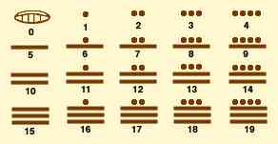
El punto tiene un valor numérico de 1 y la raya de 5. Así podían contar hasta 19. Para hacer números mayores (igual que nosotros para hacer números mayores de 9) tenían que colocar esos signos en determinadas posiciones. Al ser un sistema vigesimal, o sea, que considera el 20 como unidad básica para la cuenta, cada espacio que se avanza en el número representa 20 veces más que el espacio anterior. Esto se entiende mejor si lo comparamos con el sistema que usamos nosotros.
El nuestro es un sistema decimal, o sea, que nuestra únidad básica de cuenta es el 10. Tenemos, por tanto, signos numéricos para contar del hasta 9. Si queremos contar más allá necesitamos jugar con las posiciones y colocar al menos dos signos numéricos, uno en primera posición y otro en segunda. La primera posición son las unidades y la segunda, como es un sistema decimal, representa 10 veces más que la primera, esto es las decenas. Así veinticinco nosotros lo escribimos 25 5 de unidades más 2 de unidades por 10 (2x10=20).
Un maya haría lo siguiente. € ______ La raya ocupa la primera posición, que son unidades, y por tanto es 5. El punto ocupa la segunda posición que significa 20 veces más de las unidades. Por tanto un punto en segunda posición vale 20 (y dos puntos valdrían 40).

